附件

山西省药品零售企业常态化疫情防控期间
“一退两抗”药品实名登记销售
操 作 规 程

根据省疫情防控工作要求，为充分发挥药品零售企业（以下简称零售药店）“哨点”监测预警作用，规范“一退两抗”药品实名登记销售工作程序，制定本操作规程。
一、适用范围
本操作规程适用于新型冠状病毒肺炎常态化疫情防控期间，全省零售药店的疫情防控管理工作。主要包含：零售药店自身防控要求、进店人员健康信息筛查相关要求、“一退两抗”药品实名登记销售管理要求等相关内容。
二、零售药店自身防控要求
全省零售药店要切实落实好疫情防控各项要求，积极发挥药品零售药店的“哨点”监测预警作用，并作好自身防控工作。
（一）零售药店工作人员营业时间内必须全程佩戴口罩；
（二）零售药店应配备专人负责查验工作人员健康码、行程码、询问近14天旅居史并记录；
（三）零售药店应当配备无接触测温设备，工作人员每天上、下班测量体温并记录；
（四）零售药店按照规定对营业场所进行通风、换气、消毒，并做好相关记录。
三、进店人员健康信息筛查相关要求
为做好疫情防控信息流调排查，零售药店在做好自身防控的基础上，应对进店人员健康信息进行筛查，做到如下要求：
（一）零售药店应当在营业场所设立专用的筛查区域并满足以下要求：
1、配备无接触测温设备，有条件的零售药店可以配备自动测温仪；
2、保证营业期间安排工作人员无间断进行筛查；
3、建立异常人员筛查表格记录。
（二）零售药店应当加强对购药人员的健康筛查：
1、提醒所有进店人员佩戴口罩；
2、对所有进店顾客进行体温测量；
3、查验健康码、行程码，询问近14天旅居史；
4、体温正常，健康码显示绿色，且行程码显示近14内未出入过中高风险地区人员方可进店购药；
5、对体温超过37.3℃、健康码异常（黄色或红色）、行程码异常或显示近14天内出入过中高风险区的购药人员，不得销售药品：
①应劝导其前往医疗机构发热门诊就诊；
②同时采集购药人员信息，做好异常购药人员信息登记；
③第一时间报告属地疫情防控部门和市场监管部门；
6、对没有智能手机，不能出示健康码或行程码的老年购药人员，可以采用“窗口”无接触销售，但不得销售“一退两抗”药品。
四、“一退两抗”药品实名登记销售管理要求
为充分发挥全省零售药店“哨点”监测预警作用，指导并规范药店落实退热药、抗病毒类、抗菌素类药品实名登记销售工作，保证登记信息的真实性，为流调工作提供及时、准确的靶向信息，应做好如下工作：
（一）软硬件基本要求
零售药店应当配备符合登记要求的软、硬件设备并保证其正常运行。如不能满足，零售药店应主动暂停销售“一退两抗”药品。
1、应配备符合《药品经营质量管理规范》要求的计算机系统，确保销售记录真实、完整、准确、有效；
2、应当在上述电脑设备上安装“全省药品零售企业一退两抗药品实名销售信息登记系统”（简称“实名登记系统”）和“全省药品零售企业一退两抗药品实名销售信息登记系统管理插件”（简称“管理插件”）的电脑终端；
3、应当配备相应的扫码设备。
（二）“一退两抗”药品实名登记销售操作规程
第一步：零售药店在销售药品时，应使用扫码枪扫描药品条形码（无条形码药品实施手工录入药品相关信息）。
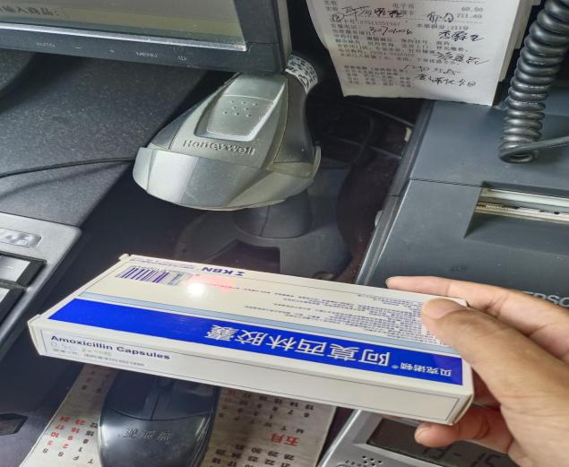

第二步：被“管理插件”提示为需要实行登记销售的药品，且与省、市药品监管部门公布的“一退两抗”药品目录相符时，需要在手机三晋通APP或小程序内登记。

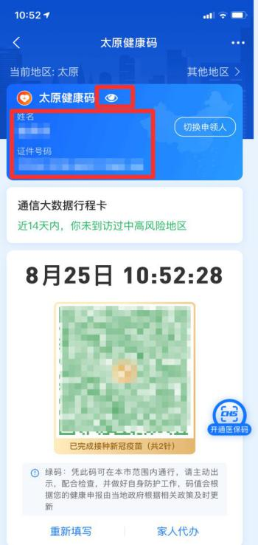第三步：查验购药人员身份证原件或有照片的医保卡原件，如遇未持有原件购药人员，可以登记“支付宝健康码”显示的证件号码，确保登记信息的真实性。无法核实身份信息的，不得销售“一退两抗”药品。

第四步：如实登记购药人员信息包括购药人员姓名、身份证号码、手机号码、体温、行程码信息、购药人症状、药品用途、健康码状态，选择销售人员，点击下一步。
第五步：点击扫码识别药品，使用手机扫描药品条形码，录入药品批号，填写销售数量，点击提交登记信息。
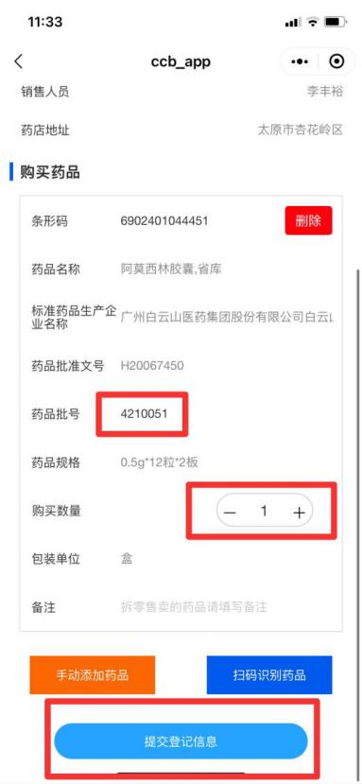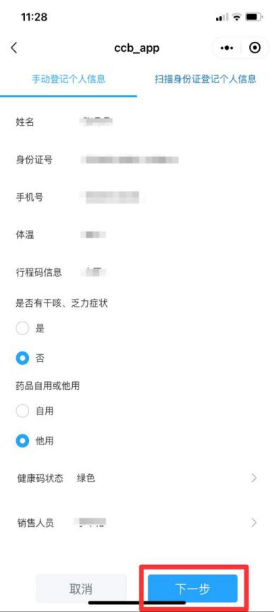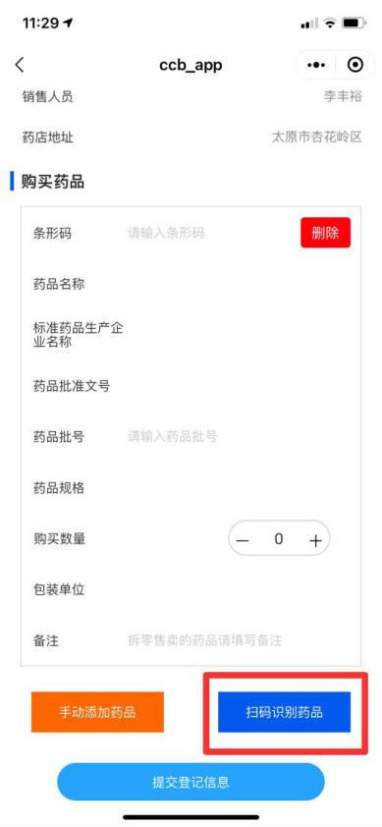
第五步
第四步
第六步：如实在电脑“管理插件”内填写销售数量并点击“确认提交”。

（三）“一退两抗”药品实名登记销售工作要求
1、零售药店销售“一退两抗”药品时必须做到即销即登记，不得迟登、补登或漏登。对不能保证即销即登记的，零售药店应主动暂停销售“一退两抗”药品。
2、鉴于药品零售企业在自建网站和第三方平台通过网络销售“一退两抗”药品时，不能实时查验核对购药人员身份证件信息，不能实时实地测量体温并查验健康码和行程码，按照线下线上一致原则，在疫情防控实名登记销售期间，暂停“一退两抗”药品的网上销售。
3、零售药店要在醒目位置张贴宣传海报，加大对疫情防控措施和“一退两抗”药品实名销售登记工作的宣传力度。

附件：1.常态化疫情防控药品零售企业“一退两抗”药品实
名登记销售操作流程（第二版）
2.药品零售企业工作人员疫情防控信息记录表
3.药品零售企业营业场所和设施设备消毒记录表

附件1

常态化疫情防控
药品零售企业“一退两抗”
药品实名登记销售操作流程（第二版）

不得入店
购药人

否
是否配戴口罩

是
特殊情况：使用老年机不能提供健康码行程码的，体温正常，可以采取非接触窗口销售非“一退两抗”药品
防控查验
①体温测量
②健康码查验
③行程码查验

登记采集相关信息报属地疫情防控办、市场监管部门

否
①②③是否
正常

是
三晋通登记系统、管理插件、扫码枪是否正常运行
不得销售“一退两抗”药品
否

是

扫码枪扫描药品（无条形码药品实施手工录入药品相关信息）

提示

属于“一退两抗”药品（包含无法提示的“一退两抗”药品）
非“一退两抗”药品或其他商品

正常销售
三晋通登记系统进行登记

核实购药人信息是否与出示身份证（医保卡）或者医保卡一致
不得销售，规劝患者去医疗机构就诊
否

是

健康码状态
旅居史情况
填写自用他用
用药人症状
身份证信息

药品相关信息
电话号码

真实完整录入信息并提交

附件2
药品零售企业工作人员疫情防控信息记录表
日期 | 姓名 | 上班  体温 | 下班  体温 | 健康码（打√） |  |  |  |  |  | 行程码（打√） |  |  |  |  |  |  |  | 14天内是否出入过中高风险地区（打√） |  |  |  | 备注
 |  |  |  | 绿色 |  | 黄色 |  | 红色 |  | 绿色 |  | 黄色 |  | 橙色 |  | 红色 |  | 是 |  | 否
 |  |  |  | 绿色 |  | 黄色 |  | 红色 |  | 绿色 |  | 黄色 |  | 橙色 |  | 红色 |  | 是 |  | 否
 |  |  |  | 绿色 |  | 黄色 |  | 红色 |  | 绿色 |  | 黄色 |  | 橙色 |  | 红色 |  | 是 |  | 否
 |  |  |  | 绿色 |  | 黄色 |  | 红色 |  | 绿色 |  | 黄色 |  | 橙色 |  | 红色 |  | 是 |  | 否
 |  |  |  | 绿色 |  | 黄色 |  | 红色 |  | 绿色 |  | 黄色 |  | 橙色 |  | 红色 |  | 是 |  | 否
 |  |  |  | 绿色 |  | 黄色 |  | 红色 |  | 绿色 |  | 黄色 |  | 橙色 |  | 红色 |  | 是 |  | 否
 |  |  |  | 绿色 |  | 黄色 |  | 红色 |  | 绿色 |  | 黄色 |  | 橙色 |  | 红色 |  | 是 |  | 否
 |  |  |  | 绿色 |  | 黄色 |  | 红色 |  | 绿色 |  | 黄色 |  | 橙色 |  | 红色 |  | 是 |  | 否
 |  |  |  | 绿色 |  | 黄色 |  | 红色 |  | 绿色 |  | 黄色 |  | 橙色 |  | 红色 |  | 是 |  | 否

附件3
药品零售企业营业场所和设施设备消毒记录表
消毒日期 | 消毒区域 | 消毒方式 | 消毒时间  （早） | 消毒责任人 | 消毒时间  （晚） | 消毒责任人

山西省药品监督管理局办公室 2021年9月14日印发

